Утренняя зарядка для дошкольников.
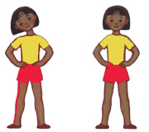
Комплекс для утренней гимнастики в рисунках. Ребенку нравится повторять движения за детками.
Данный комплекс можно использовать для зарядки и с самыми маленькими детьми. Просто в этом случае все упражнения давайте в игровой форме. Например, идем по дорожке (ходьба), бежит лошадка (с подъемом коленей), срываем яблочки (тянем поочередно вверх правую и левую руки), чистим свои ботиночки (наклоны к ногам) и т.д.
